内蒙古海拉尔第二中学2015年春学期期末考试
高一历史试题
全卷满分100分 考试用时120分钟
第Ⅰ卷 选择题（48分）
一、选择题【本大题24小题，每小题2分，共计48分。在每小题列出的四个选项中，只有一项是符合题目要求的。】
1、明清时期实行“海禁”、“重农抑商”的根本目的是
A．限制甚至打击工商业 B．保护本国农业生产和小农经济
C．保护本国于工工场 D ．巩固封建统治
2、司马迁说：“渠就，用注填淤之水溉泽卤之地四万余倾，收皆亩一钟。于是，关中成沃野，无凶年。秦以富强，卒并诸侯。”该材料反映了古代哪一工程在秦统一中的作用
A．都江堰 B．郑国渠 C．坎儿井 D．大运河
3、《国语·齐语》载：“美金以铸剑戟,试诸狗马。恶金以铸锄、斤,试诸壤土”。这段史料说明
A．春秋时铁器在农业中使用 B．春秋时期青铜制造业发达
C．春秋时畜牧业发达 D．春秋时农业耕作技术提高
4、下列哪些语言反映了中国农业“精耕细作”的优良传统
① 湿耕泽锄,不如归去 ② 六月不干田,无米莫怨天
③ 肥田是农家宝,庄稼不可少 ④ 且溉且粪,张我禾黍
A．①②③ B．②③ C．①③④ D．①②③④
5、古代中国以农立国，农耕文明长期居于世界先进水平，精耕细作是我国传统农业经济的一个基本特征。耕作技术的发展是精耕细作的突出表现，下列能够代表当时先进耕作技术的是
A．商周时期铁犁牛耕出现 B．东汉时期使用曲辕犁
C．西汉时期的二牛一人耕 D．战国时期的都江堰
6、宋代在选拔官吏时有这样一条规定：“如工商杂类人等有奇才异行卓然不群者，亦并解送。”清朝后期形成捐纳(买官)制度，买官成为商人进入仕途和升迁的途径。这种现象反映出宋代以后中国社会
A．开始向资本主义社会转型 B．商人的社会地位有所提高
C．商业已成为社会主导产业 D．科举考试逐渐失去吸引力
7、明朝中后期,中国资本主义萌芽在江南一些地区出现的历史条件有
①农业生产商品化,手工业出现新的社会分工 ②江浙地区自南宋以来长期成为全国的经济重心
③地理环境优越,物产丰富,尤其是蚕丝和棉花 ④封建君主专制的空前加强
A．①③④ B．②③④ C．①②④ D．①②③
8、与“农为天下之本务，而工贾皆其末也”观点不一致的是
A．“黄金珠玉，饥不可食，寒不可衣，都不如谷物和丝麻”
B．“乃令贾人不得衣丝乘车，重租税以困辱之”
C．“士儒不察，以工商为末，妄议抑之”
D．“舍本逐末，贤者所非”
9、在研究中国古代的经济状况时，研究人员对该时期此地居民的职业结构做了统计，并归纳成表格数据(下表)，他统计的大约是
 | 自耕农 | 地主 | 佃农 | 工人 | 商人
占总人口比例 | 11% | 23% | 35% | 21% | 10%
A. 明代江南地区 B．唐代关中地区 C．宋代关中地区 D．汉代江南地区
10、从西周“溥天之下，莫非王土”到战国商鞅“废井田，开阡陌”，直接反映了
A．分封制瓦解 B．封建王权的强化 C．土地所有制的变化 D．上层建筑的变化
11、某地发现一座古墓，考古人发掘出的随葬文物有以下物品，请判断此古墓的大致年代
①丝织品②景德年间瓷罐③唐三彩④哥窑瓷瓶⑤珐琅彩
A．唐朝 B．北宋 C．南宋 D．清朝
12、《国语·晋语》中记载“公食贡,大夫食邑, 士食田,庶人食力,工商食官”。说明
A．商周时期手工业被官府垄断 B．民营手工业得到迅速发展
C ．家庭手工业是主要经营形态 D．手工业开始成为独立生产部门
13、《唐六典》中记载：“凡市,以日午击鼓三百声 而众以会;日入前七刻,击钲三百声,而众以散”。这说明:
①当时仍以日中开市 ②当时的市仍有时间限制 ③有专人负责管理市场 ④市与坊分开
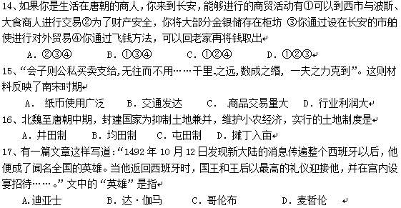 A．①②③④ B．①③④ C．①②③ D．②③④
18、在1500年到1800年的三百年间，西方殖民者在拉丁美洲掠夺的白银有一半都流进了中国，以购买丝与瓷器这些当时的高级奢侈品。这说明了
①新航路的开辟刺激了中国经济的发展 ②中国是当时的世界经济和贸易中心之一
③中国出现了向工业文明演进的趋势 ④世界经济联系的加强
- ①②③ B．②③④ C．①②④ D．①③④
19、在争夺殖民霸主的过程中，英国打败了下列哪三个国家，最终确立世界殖民霸权
A．西班牙、法国、葡萄牙 B．荷兰、德国、法国
C．西班牙、荷兰、美国 D．西班牙、荷兰、法国
20、卡尔·波拉尼在《大转型：我们时代的政治与经济起源》一书中指出：“具有决定性作用的机器都是没有受到过教育的技师发明的，他们中的一些人甚至没有读写能力。”下列关于“我们时代”经济状况的表述正确的是
A．自由主义经济思想盛行 B．世界市场最终形成
C．国家垄断资本主义时期到来 D．第三产业成为国民经济中增长最快的部门
21、(美)查尔斯．P.金德尔伯格在《世界经济霸权l500～l990》一书中记录的英国每年申请专利数如下图。下列现象与图中反映的历史事实有因果关系的是
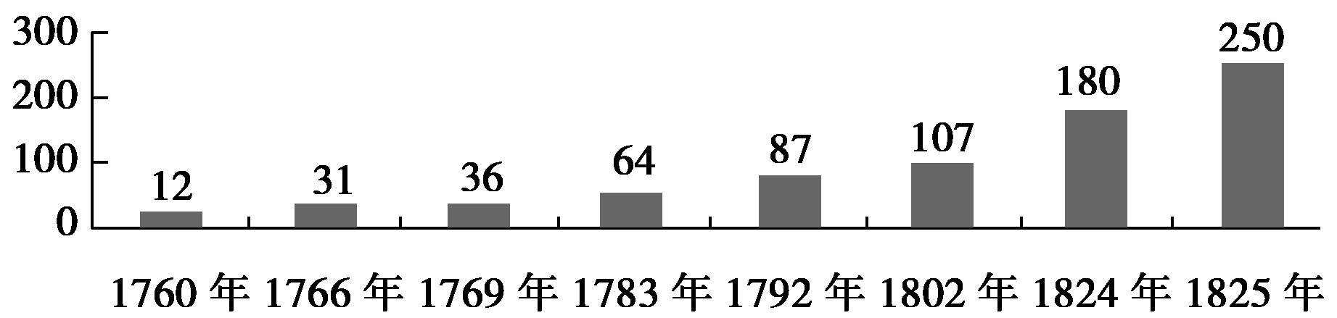
A．殖民扩张 B．工业革命的发展
C．资本主义世界市场最终形成 D．英国资产阶级革命的完成
22、第一次工业革命后，资本主义列强对外扩张的方式发生的变化是
A．由商品输出转为资本输出
B．由赤裸裸的掠夺转为控制国际市场价格，进行不平等交换
C．由扫除本国资本主义发展障碍转为在全世界确立资本主义统治地位
D．由掠夺财富、积累资本转为抢占原料产地和商品市场
23、垄断组织适应了资本主义社会化大生产需要，有关其积极作用描述错误的是
A.有利于扩大生产规模 B.有利于改善管理水平
C.有利于提高劳动生产力 D.有利于缓解工人和资本家的矛盾
24、下图是19世纪西欧主要国家与中国城市和农村人口统计表，该表格反映的本质问题是
国家 | 总人口  (单位：万人) | 农村人口  百分比 | 城市人口  百分比
英国(1851年) | 约1 800 | 48% | 52%
法国(1851年) | 约3 600 | 75% | 25%
中国(1851年) | 约43 200 | 89% | 11%
A.中国的城市化水平与西欧国家的差距较大
B．西方列强对中国的侵略不利于中国近代化
C．工业文明对城市化的推动作用远强于农业文明
D．近代中国传统的农本思想仍然很浓厚
第Ⅱ卷 非选择题（52分）
二、非选择题【共2小题，25题24分，26题28分，共52分】
25、（24分）阅读下列材料，回答问题：
材料一 《康熙松江府志》记载“农暇之时，(松江)所出布匹，日以万计，以织助耕，女红有力焉”。
材料二 《苏州风俗考》记载明代苏州纺织业情况是“郡城之东，皆习机业，工匠各有专能，匠有常主(机户)，计日受值。……若机户工作减，此辈衣食无所矣”。
材料三 农夫早出暮入，耕稼树艺，多聚菽粟，此其分事也。妇人夙兴夜寐，纺绩积妊，多治麻丝葛绪捆布黪，此其分事也。 ——《墨子》
材料四 清雍正帝说：“农为天下之本务，而工贾皆其末也……惟在平日留心劝导，使民知本业为贵。”
材料五 明末清初思想家黄宗羲认为：“世儒不察，以工商为本妄议抑之。夫工固圣王之所欲来(想要的),商又使其愿出于途者(指流通),善皆本者”。
(1)材料三反映出的现象与材料二反映的现象是否相同？为什么？它对材料二反映出的社会现象会造成什么影响？(3分)
(2)材料二反映出苏州纺织业的哪些社会现象？这些现象表明的本质是什么？简述促进这些新现象出现的有利因素。(10分)
(3)材料一反映了我国古代什么样的生产方式?出现的原因是什么?这种生产方式有何特点?(5分)
(4)材料五黄宗羲的观念相比于材料四的观点发生了什么变化? 简单评价黄宗羲的这一观念.（6分）

26、（28分）1500年后，人类社会逐渐形成为一部统一的人类历史。世界联系不断加强，大大促进了人类社会的不断向前发展和进步。阅读以下材料，根据所学知识回答问题。
材料一 读图
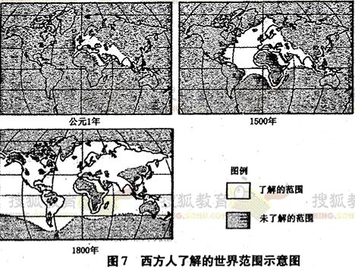

材料二1992年是哥伦布航行到美洲500周年，许多国家纷纷举行纪念活动，但也引起美洲印第安人后裔强烈不满。他们打着的一条标语上写着：“你们庆祝的是我们的苦难”。
材料三 18世纪中叶，英国人瓦特改良蒸汽机之后，由一西技术革命引起了从手工劳动向动力机器生产转变的重大飞跃。随后传播到英格兰到整个欧洲大陆，19实际传播到北美地区。
——《第一次工业革命》
1830年，英国 科学家法拉第发现了电子感应现象，提出了发电机的理论基础。科学家们根据这一发现，从19世纪六七十年代起对点作了深入的探索和研究，出现了一系列电气发明。19世纪90年代起，内燃机车、远洋轮船、飞机等也不断涌现出来。人类交通工具发生了巨大变化，这主要得益于一项重要的科学技术的发展。 ——〈第二次工业革命〉
恩格斯说：“科学是一种在历史上起推动作用的、革命的力量。”
请回答：
（1）读材料一，指出西方人了解的世界范围发生了什么变化，世界各民族、各地区之间的关系出现了怎样的发展趋势。（4分）
（2）根据材料二，结合所学知识，全面评价哥伦布航行到美洲的历史影响。（4分）
（3）根据材料三，说说两次工业革命出现了哪些新兴工业部门？请各举两例。（4分）
（4）根据材料三，结合所学知识，简要分析与第一次工业革命相比较，第二次工业革命有哪些突出特点？它所表现的新特点对我们有何启示？（8分）
（5）根据以上材料，概括资本主义世界市场的形成过程并简要评价其影响。（8分）

高一历史参考答案及评分标准
一、选择题：
题号 | 1 | 2 | 3 | 4 | 5 | 6 | 7 | 8 | 9 | 10 | 11 | 12 | 13 | 14 | 15
答案 | D | B | A | D | C | B | D | C | A | C | D | A | A | C | A
题号 | 16 | 17 | 18 | 19 | 20 | 21 | 22 | 23 | 24
答案 | B | C | C | D | A | B | D | D | C
二、非选择题
25、(1)不同。（1分）材料二反映的是自然经济下男耕女织的生产方式，不是资本主义萌芽。（1分）
影响：起阻碍作用。（1分）
(2)现象：纺织业发达；工匠与机户之间存在雇佣关系；工匠无生产、生活资料。（3分）
本质：资本主义萌芽产生。（2分）
有利因素: 高产农作物的引进,经济作物种植区域的扩大; 区域间的长途贩运兴盛: 工商业市镇的大量兴起,国内市场的扩大等; 劳动力市场的出现;一条鞭法的实施。（5分）
(3)反映了我国古代小农经济的生产方式。（1分）
生产工具和耕作技术的进步是其出现的原因。(2分)
特点：男耕女织、自给自足。(2分)
- 黄宗羲认为工商为本。(2分)
评价: 黄宗薯的观点是明清时期商品经济发展和资本主义萌芽在思想领域的反映,代表了新兴市民当时社会发展的进步观点。（4分）
26、（1）范围不断扩大；（2分）摆脱相对独立，联系不断加强。（2分）
（2）哥伦布航行到美洲，第一次把欧亚大陆和美洲联系在一起，对各地区、各民族间的交往作出重要贡献；（3分）西方殖民者开始入侵美洲，对美洲实行长期残酷的殖民统治和掠夺。（3分）
（3）第一次工业革命有新兴棉纺织业、机器织造业、交通运输业等；（2分）第二次工业革命有电力工业、汽车工业、化学工业、通讯工业等。每一次对应任写其中两个。（2分）
（4）第一，科学与技术紧密结合；（2分）第二，以发展重工业为主；（2分）第三，几乎发生在几个先进的资本主义国家。（2分）
启示：科学技术是第一生产力，科技的进步带动了生产力的发展，生产力的发展推动了历史的进步。（2分）
- 过程：新航路开辟后，揭开了形成世界市场的帷幕。第一次工业革命，使世界市场基本形成。第二次工业革命后，世界市场最终形成。（3分）
评价： 它使世界形成一个密不可分的整体，加强了世界各国的联系；促进了资本主义国家经济发展；客观上冲击了亚、非、拉地区落后的社会经济体制，传播了先进的生产方式；给亚、非、拉人民带来了深重的灾难，使世界形成了不合理的国际政治、经济秩序。（5分）

